柳州市城中区住建局
对2020年度第73项社会评价
意见建议整改调查报告
根据《自治区绩效办关于反馈2020年度机关绩效考评社会评价意见及做好2021年整改工作的通知》（桂绩办通〔2021〕4号）要求，我局（单位）高度重视，专项研究2020年度社会评价意见建议整改工作，开展调查研究。调查情况报告如下:
一、整改事项
第73项：“柳州市城中区新希望小区7栋的电梯烂了两个月才修好，感觉处理太慢太久。希望今后小区能够提高工作效率，问题公示之后尽快处理好。”
二、调查时间及人员
调查时间：2021年5月10日
调查人员：谢可
三、调查地点
新希望小区
四、调查对象
新希望小区映鑫物业
五、调查方式
现场检查、实地核验。
六、调查过程
“针对群众反映的问题，城中区组织相关工作人员进行现场调查，新希望小区电梯维修问题物业已于2020年9月20日开始向物业总公司申请维修资金，于2020年11月11日完成修复。”
七、调查结果
柳州市城中区新希望小区7栋的电梯烂了两个月才修好，感觉处理太慢太久。希望今后小区能够提高工作效率，问题公示之后尽快处理好。意见建议不属实。
我局通过实地核验发现，暂未发现此类问题，新希望小区电梯维修问题物业已于2020年9月20日开始走维保程序，于2020年11月11日完成修复。
八、工作计划
该小区物业在电梯维修过程中，未能及时向业主公示相关信息，让业主及时了解到维修进度，城中区已要求物业提供维保资金申请流程，并要求其及时公示相关内容。
九、调查佐证材料清单
（一）现场查验
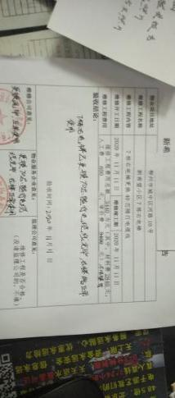
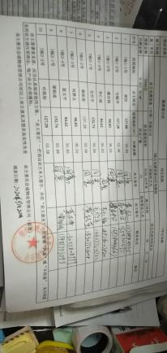
电梯维修相关文件
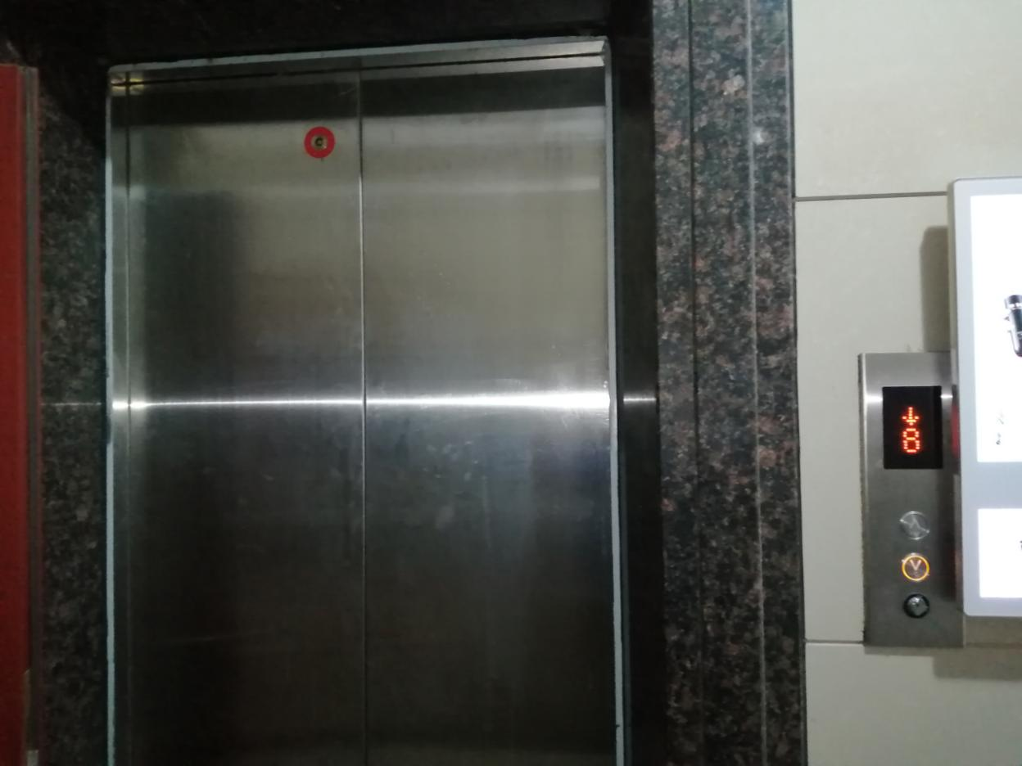
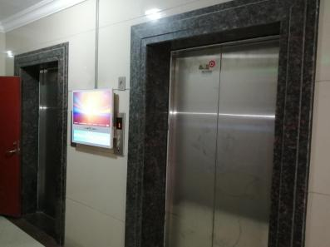
（二）实地核验
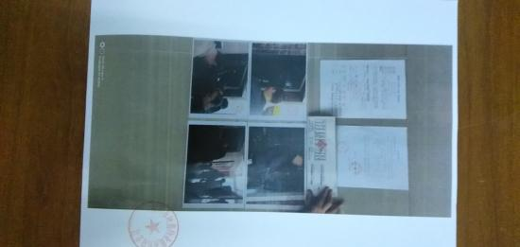
（三）公示通告：
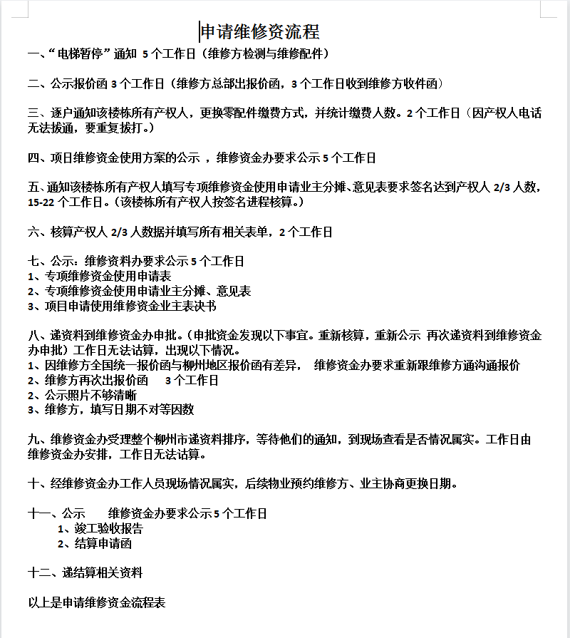
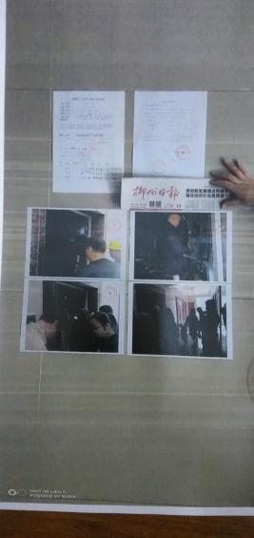
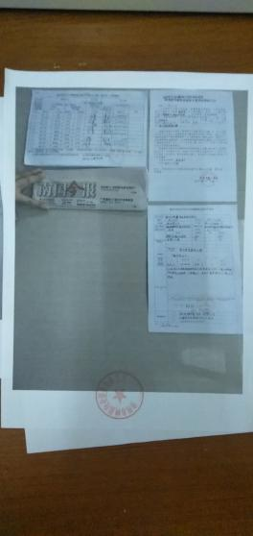
电梯维修公示以及维修资金申请进度表

城中区住建局（盖章）
2021年5月10日

